ФОРМАЛНЕ И ТЕМАТСКЕ КОНВЕНЦИЈЕ КЛАСИЧНОГ ХОЛИВУДА

Период класичног Холивуда представља по некима најважнији период у филмској историји. У односу на норме које су створене у том периоду ми гледамо филмове, и оне који су настали прије, и оне који настају након тог периода. Тако је створен „нормални“, „правилни“ начин прављења филмова, у односу на који неки други начини изгледају неправилни или се виде као одступања од норме.
Теоретичари истичу како је филм као умјетност снажно заснован на доношењу одлука. Сваки кадар заснива се на десетинама одлука о разним елементима: постављању камере, освјетљењу, фокусу, подјели улога, сценографији, костимима, итд. Монтажа додаје још могућности које су у вези са спајањем кадрова. Не само што се предмети појављују на екрану на рачун других који нису приказани, него и начин на који се приказују почива на избору једне перспективе која елиминише, барем привремено, све остале перспективе.

Формална парадигма – „невидљиви стил“

Формална парадигма класичног Холивуда створена је управо као средство да се сакрију ти избори, да се потисне идеја о конвенционалности филма као умјетности. Способност те парадигме да то постигне почива на основном поступку овог стила: систематском потчињавању сваког филмског елемента филмској причи. Тако, освјетљење је непримјетно, угао камере је доминантно у висини очију, кадрирање је концентрисано на главно збивање у сцени, резови се јављају на логичним моментима у радњи или дијалогу. Наравно, јављали су се кадрови, сцене, чак и филмови који се нису придржавали ових правила. Ипак, ствараоци из тог периода који су сам стил ставили у центар пажње (као Орсон Велс), тј. они код којих су ова одступања постајала доминантна, доживљавали су комерцијални неуспјех.
Дакле, уобичајена потчињеност стила причи подстицала је гледаоце да претпоставе како постоји један прећутни договор: у било ком тренутку филма публици се даје оптимална тачка гледишта на оно што се збива; све што је важно биће не само приказано, него и дато из најбољег угла. Тај договор могао је бити прекршен само у најрјеђим моментима, посебно у детективским филмовима, када је публика одустајала од своје нормалне свезнајуће перспективе ради игре откривања ко је починилац злочина.
Та, наизглед природна, потчињеност стила причи, према теоретичарима филма, нпр. према Роберту Реју, настала је заправо из историјских разлога: поријекло филма лежи у касном ХIХ вијеку чије су доминантне умјетничке форме биле роман и позориште. Да се појавио у доба просвјетитељства или романтизма, каже Реј, можда би филм за свој ослонац узео есеј или лирску пјесму. Овако, филм је усвојио основну тактику реалистичког романа. Ефекат реалистичког романа, као што је познато, почива на стварању илузије реалности, чему служи чврст систем мотивације, и у првом плану је свијет који се приказује, док је сам стил тако подешен да читаоцима дјелује као природан, чак неутралан. Тако, и у филму, свјесни стил биће отклоњен како би се остварила илузија стварности, и како би се охрабрила публика да се идентификује са ликовима.
Наравно, филмске стратегије класичног Холивуда, формалне и тематске, досљедно су усмјерене на то да се гледалац споји са јунацима и јунакињама филма. Међутим, та филмска илузија стварности почива на једној темељнијој идентификацији са филмским дијегезисом (тј. свијетом који се гради текстом), са тим непостојећим, фиктивним свијетом који се састоји од просторних и временских фрагмената, и који је тако сачињен да изгледа богатији, интересантнији и стварнији него реални, материјални свијет у ком публика живи. Као и у књижевности, неки ликови, неки догађаји остају трајно у нашој свијести, утичу на нас и на наш поглед на свијет, и некад о филмским јунацима знамо више него што ћемо икад знати о себи најближим, стварним људима, чак више него и о себи самима. Слично као књижевност, дакле, филм нам пружа ту велику илузију која се чини већом од живота, и зато и има толико много љубитеља.

Конвенције „невидљивог стила“ заснивају се на два основна средства; то су мизансцен и монтажа. У мизансцену, тај стил је развио оно што теоретичари називају „принципом центрирања“: освјетљење, фокус, угао камере, кадрирање, сценографија, костими и удаљеност камере дјелују тако да оно што прича дефинише као главни објекат интересовања буде у центру екрана.
С друге стране, сама монтажа је у основи нешто дисконтинуирано – прелази се са једне перспективе, или са једне сцене, на нешто друго. Тај дисконтинуитет монтаже прикрива се средствима која треба да очувају временски и просторни континуитет од кадра до кадра. Спајање кадрова ликовним сличностима, континуираном радњом, повезаним погледима или звуцима представља једну тактику. Друга тактика почива на правилу о 180° гдје се сви кадрови у сцени са кадром за успостављање простора и разбијањем снимају са једне стране замишљене осе. Такав начин омогућавао је не само да се одржи сталност слике (нарочито кад се ликови крећу) – јер они увијек остају на истој страни, него је и дозволио да се укупни простор разбије на мање јединице, а да публика не буде збуњена у вези са просторним односима. Неки теоретичари сматрају да је најважнији елемент ове парадигме наизменични угао, тј, кадар преко рамена (два актера у дијалогу наизмјенично се приказују, нпр. преко рамена саговорника). То омогућава да се гледалац постави у перспективу ликова, и да се гледалац укључи у ментални простор дијегезиса, чиме се остварује идентификација са тим свијетом и ликовима. Тако нпр, током кадра који приказује кућу гледалац би се могао питати „ко ми ово приказује?“; сљедећи кадар са женом која гледа ван екрана одређује претходну слику као „њену“. Овај начин, у којем један кадар употпуњава претходни спречава гледаоца да буде свјестан како је филм једна конвенционална творевина. Ствари на екрану изгледају реалне, независне од неког ствараоца, а хиљаде одлука које су створиле филм нестају.
Невидљиви стил класичног Холивуда тако је успјешан у свом потчињавању причи да откривање како он функционише захтјева концентрацију. Релативно га је лакше видјети у сценама из филмова које довољно добро познајемо тако да можемо потиснути нашу нормалну заинтересованост за причу. Како је постигнута таква невидљивост да, чак и кад познајемо њене конвенције, имамо тенденцију да их током гледања заборавимо?
Можда најважнији разлог је у томе што трикови тог стила најбоље дјелују у снажним причама. У лошим филмовима недостаци у причи дозвољавају гледаоцу да обрати пажњу на стил. У добрим филмовима прича иде без празнина, не остављајући простора за тако нешто. Исто тако, одбацујући све што је неважно за причу, и обезбјеђујући гледаоцу стално промјенљиву, али увијек идеалну перспективу, класични Холивуд ствара изузетно снажну илузију стварности, у којој гледалац заборавља на конвенционалност која је у основи сваке умјетности.
Ево једног примјера из Рејове књиге како функционише невидљиви стил:

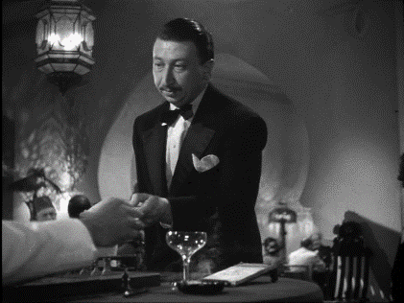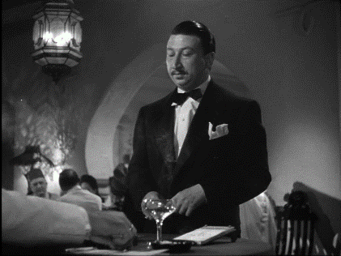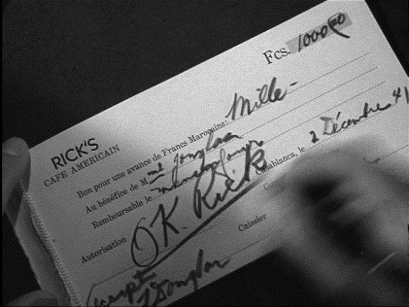
Кадар 1 Кадар 1 Кадар 2
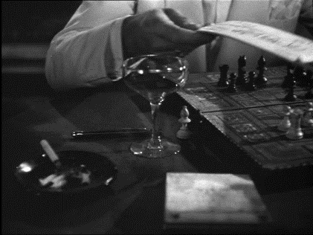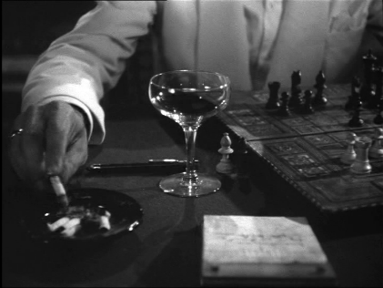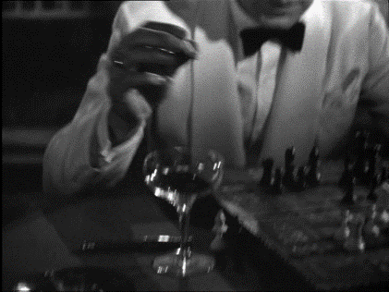
Кадар 3 Кадар 3 Кадар 3
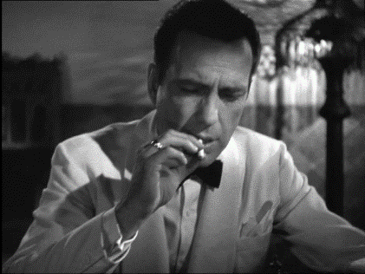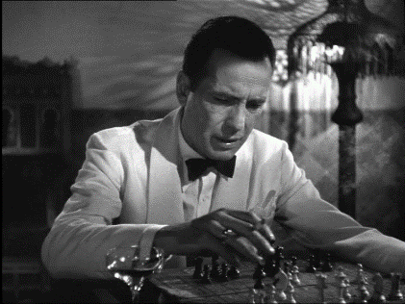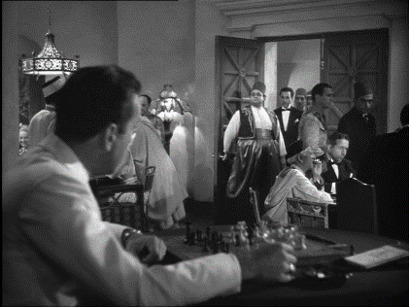
Кадар 3 Кадар 3 Кадар 4
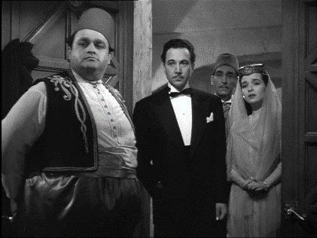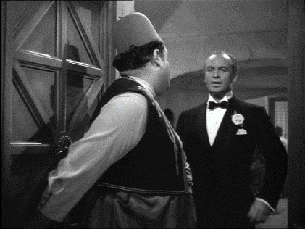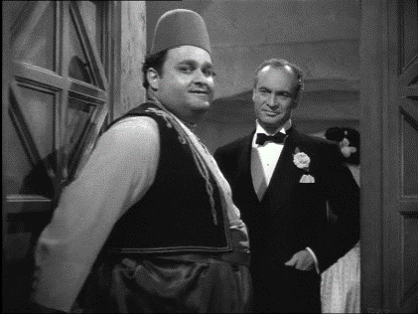
Кадар 5 Кадар 5 Кадар 5
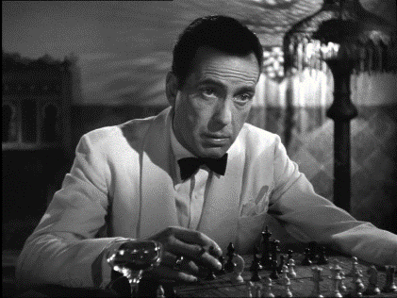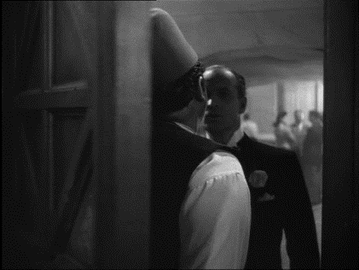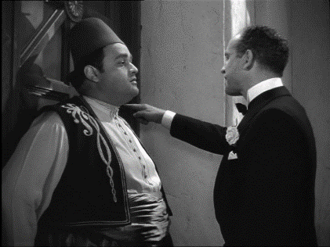
Кадар 6 | Кадар 7 | Кадар 8  АБДУЛ: Жао ми је, господине. Ово је приватна просторија.
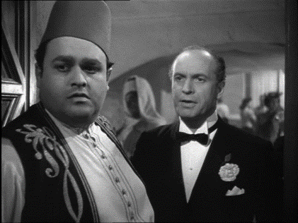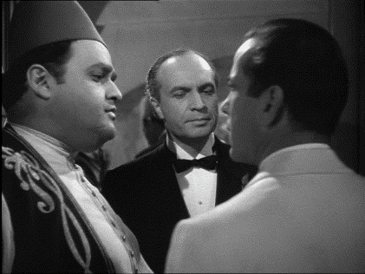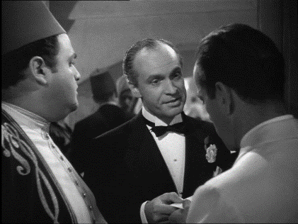
Кадар 9 ЊЕМАЦ: Каква дрскост! Шта ви замишљате – знам да се тамо коцка. То није тајна. Нећете се усудити да ме одбијете. | Кадар 9 РИК: Да? У чему је проблем? АБДУЛ: А, овај господин... ЊЕМАЦ: Ја сам био у свакој коцкарници од Хонолулуа до Берлина. | Кадар 9 ЊЕМАЦ: Ако мислите да ћете ме спријечити да уђем у овакав салун, веома се варате.
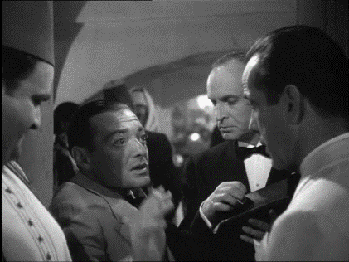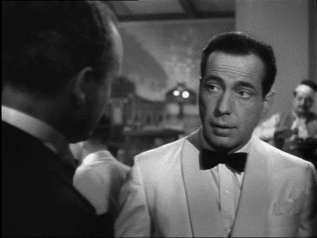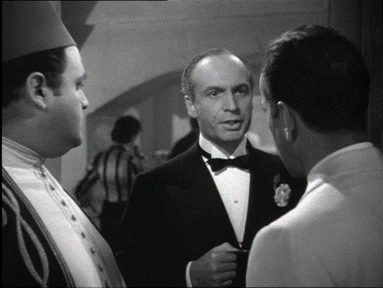
Кадар 9 УГАРТЕ: Хм, извините. Здраво, Рик. | Кадар 10 РИК: Ваш новац вриједи у бару. ЊЕМАЦ: Шта? Знате ли ви ко сам ја? РИК: Знам. Имате среће да је за вас и бар отворен. | Кадар 11 ЊЕМАЦ: Ово је нечувено. Пријавићу ово Команди.

Одлажући виђење Риковог лица, кадрови 1-3 повећавају саспенс који је филм већ успоставио око лика. Већ смо чули како кап. Рено говори мај. Штрасеру да „сви долазе у Риков кафе“, затим Штрасеров надувени одговор да је већ чуо о кафеу и о самом Рику. Од конобара Карла већ смо чули интригантну информацију да Рик никада не сједи са муштеријама. Кадар 1 наставља се на ове наговјештаје користећи конобаров поглед да учини оно што је ван екрана интересантнијим него оно што је на њему. Рука која се појављује у кадру даље уводи нечије присуство ван екрана и ствара везу између кадрова 1 и 2.
Као што је често случај са кадровима преко рамена, монтажа наизмјеничног угла заснива се на предмету и на везивању на покрет – овдје, чек који се предаје Рику у кадру 1 и који он потписује у кадру 2. Предмет и континуирана радња која прелази преко реза омогућавају гледаоцу да чита кадрове 1 и 2 као да се јављају на истом простору и у истом времену.
У почетку необично кадрирање у кадру 3 наглашава предмете чије је значење постало кодирано због честе употребе у класичним холивудским филмовима: чаше шампањца и цигарете означавају префињеност и апатију, играње шаха са самим собом (самоћа интелектуалца) памет, а самоћа гордост и меланхолију. У мотивисаном кадру који прати руку која подиже цигарету, камера се креће и први пут открива Риково лице. Освјетљење, кадрирање, и фокус држе га у центру пажње.
При крају трећег кадра почиње весела клавирска музика (дијегетичка ван слике – асинхрона) која траје до кадра 11 суптилно дајући просторни и временски континуитет. Кадар 4 је кадар за успостављање простора и поставља осу од 180° као дијагоналу која повезује Рика и вратара; сви сљедећи кадрови биће снимљени са исте стране те осе. За гледаоца, кадар 4 има још један привремен значај јер одређује простор унутар ширег простора кафеа. У сљедећим кадровима ће бити приказани само кадрови унутар овог простора. Холивудски имплицитни уговор о оптималној тачки гледишта спречава гледаоца да се пита шта се догађа другдје.
Кадрови 5 и 6 су разбијање два пола кадра 4 (вратар и Рик), спојени везивањем на линију погледа. У кадру 5 вратар, дјелујући по Риковом климању главом, допушта једном пару да уђе у просторију; када Њемац дође, вратар поново гледа у Рика тражећи нове инструкције. Риково одмахивање главом у кадру 6 узрокује вратарево одбијање Њемца, које почиње у кадру 7 и наставља се преко реза у кадру 8 који је сниман са друге стране врата (везивање на покрет). Придржавање правила о 180° чини да нам изгледа како се вратаров и Риков поглед сусрећу.
Најзанимљивија тактика тиче се начина на који се гледалац подстиче на идентификовање са Риком, што је већ започето у кадру 2 када гледамо чек као да смо у Риковом тијелу. Овдје, ефекат је суптилнији, али зато што се у филму све више користи, не мање је снажан: у кадру 5 вратар гледа директно у камеру сугеришући да га гледалац посматра са Рикове тачке гледишта. Рик, међутим, не гледа у камеру, него ван екрана десно. Тај коси угао замјењује вратареву перспективу перспективом која изгледа као неутрална. Успјешност средстава којима се класични Холивуд служи како би остварио идентификацију са ликом зависи од избора који се праве. Овдје, нпр, употреба тачке гледишта охрабрује идентификацију са протагонистом Риком, али не и са неважним вратарем.
Кадрови 8-11 показују поступке који се често користе у кадровима преко рамена. Након што је кадар 8 завршио покрет који је започет у кадру 7, кадар 9 успоставља нову осу од 180° која иде мало улијево од Риковог рамена и између вратара и Њемца. Сви визуелни елементи комбинују се са говором и наглашавају Рикову надмоћност над противником. Прво, нормална супериорност централне позиције Њемца смањена је тиме што наш поглед блокирају Рик и Риков савезник вратар. У контрасту са овим, кадар 10 даје Рику много јачу позицију. Друго, централна позиција Њемца, већ ослабљена, привремено је поремећена доласком новог лика (Угартеа), који, у том тренутку, изгледа неважан. Најзад, кадар 11 приказује срдитог Њемца како напушта привилеговани центар, одлазећи назад и изван кадра, потврђујући Рикову побједу.

Тематска парадигма – разрјешења конфликата:
помирења супротстављених вриједности

Слично невидљивом стилу, тематске конвенције класичног Холивуда засноване су на одлукама. Као што су стилске ковненције зависиле од свјесних избора снимања и монтаже, тако су и тематске конвенције Холивуда почивале на индустријском консензусу који је одређивао шта је то комерцијално успјешно прављење филмова. Не заборавимо, осим што је умјетност, филм је одувијек био и индустрија која, као и све индустрије, иде за профитом и руководи се законима тржишта. Отуда, нарочито холивудски, филмови желе да привуку што више публике, не одбацујући унапријед ниједну друштвену групу. То треба имати у виду када размишљамо о изборима, формалним и тематским, које ствараоци филмова праве. У принципу, нпр, ствараоци ће избјегавати контроверзне теме, тј. теме око којих постоје јако супротстављена мишљења, а поготово неће стајати на једну од супротстављених страна, јер тиме потенцијално могу одбити половину публике. Због тога холивудски филмови најчешће теже, барем привидном, помирењу супротстављених вриједности – што их чини прихватљивим за свакога, или барем за већину људи који треба да купе карте за биоскоп.
Индустријски консензус који је одређивао шта је то комерцијално успјешно прављење филмова наметнуо је претварање свих политичких, друштвених и економских дилема у личне мелодраме. Тако, Казабланка претвара америчку нелагодност због интервенције у II св. рату у Риково оклијевање да помогне Виктору Ласлу. Такво измјештање конфликта главни је поступак класичног Холивуда: ти филмови постављају политичка, друштвена и економска питања, преносе их на ниво појединца, и дјелују као да рјешавају та питања. Рецимо, Прохујало с вихором помирује сукоб између Скарлетиног ослањања на себе, тј. индивидуализма, и њене издаје идеала супруге и мајке.
Образац помирења супротстављених вриједности је норма која се понавља у Холивудском филму. Филмови који су одбијали да помире супротстављене митове остајали су без велике публике, због чега су редитељи таквих филмова остајали без могућности да раде у Холивуду. Најславнији примјер за то је Орсон Велс. Причу свог првог филма, Грађанина Кејна, засновао је на животу Вилијама Рандолфа Херста, медијског моћника, и тако постигао успјех захваљујући скандалу који је филм пратио. Али драматизација нерјешивог конфликта између мита о успјеху (који слави енергију и амбицију) и мита о једноставном животу (који каже да моћ и новац кваре човјека) учинио је да публика осјети нелагодност, и да студио РКО изгуби повјерење у Велса. Када је његов други филм, Величанствени Амберсонови, показао јаку супротност између традиционалних вриједности малог града и вриједности модерног индустријског доба, студио је измијенио завршетак филма додавши happy ending, а у дистрибуцији му је дао незнатно мјесто. Као резултат, од тада је Велс ријетко радио у Америци.
Насупрот Велсу, доминантна традиција Холивуда истрајно је налазила начине да помири супротности. Често се тај образац остваривао тако што се помирење концентрисало у једном лику који има потпуно супротне особине. Тако ћемо сусрести ликове који су њежни грубијани, храбре кукавице, пацифисте који су бивши ратни хероји итд. Идеалан је начин који дозвољава лику да донесе све одлуке, са свијешћу да је алтернатива једнако могућа. Цинично – сентиментални Рик из Казабланке је типичан примјер лика који на крају филма доноси одлуке а да је алтернатива једнако могућа (он може да одлучи и да остане са Илзом).
Нарочито је филмовима послужила једна опозиција, један пар супротстављених митова: јунак одметник (outlaw hero) и званични јунак (official hero). Представљен као авантуриста, истраживач, револвераш, луталица и усамљеник, јунак одметник отјеловљује вриједности независности и слободе од везивања. Насупрот њему, званични, официјелни јунак, обично дат као учитељ, адвокат, политичар, фармер или породичан човјек, представља вјеровање у колективну акцију, и објективни правни процес који замјењује приватну идеју о добру и злу. Супротност између ова два типа је супротност између природног и цивилизованог човјека. Ево неких елемената на којима почива та опозиција:
1. Старење: Дјетињастост одметника, и његова тенденција да буде импулсиван, плаховит и да се руководи емоцијама чине га привлачним зато што постоји култ дјетињства. Дјеца су схваћена као привилегована, као неко ко постоји изван друштвених правила. Док одметник представља бијег од зрелости, званични јунак представља њене најбоље атрибуте: разумно просуђивање, мудрост и осјећајност заснована на искуству. Ипак, филм, а и култура уопште, више је на страни младости.
2. Друштво и жене: Одметник носи неповјерење у цивилизацију. Он избјегава жене, јер оне типично представљају брак, друштвене обавезе, миран живот. Он бјежи од цивилизације, било сам, било са другим мушкарцима. Тражи само везе са „лошим“ женама (њихов морал им самим тим одузима права на породичан живот), или остаје у мушком друштву гдје су жене табу, осим као објекат пожуде. Насупрот њему, официјелни херој је искусан, пријатно се осјећа у друштвеном окружењу, и спреман је да преузме јавне дужности које захтијевају личну жртву. Он је посвећен прикладном облачењу, финим манирима, зрелом понашању, постизању мирног живота и стицању поштовања.
3. Политика и закон: Митологија јунака одметника слика закон, скуп друштвених стандарда, као колективну, безличну идеологију која се појединцу намеће споља. Закон представља управо оно што је ова митологија жељела да избјегне. Умјесто тога, нуди се природни закон који сваки човјек интуитивно открива. На тај начин сваки одметник се трансформише у неку врсту Робина Худа који „коригује“ неправедне законе. Ако би се одметников став могао сажети као: „не знам шта каже закон, али знам шта је добро или лоше“, мото званичног јунака би био: „нико не може себе ставити изнад закона“. Насупрот одметниковом личном осјећању правде, официјелни јунак мисли да нико не може закон узети у своје руке. Често је приказан као адвокат или политичар.

Дакле, вриједности које су повезане са једним или другим типом веома су супротстављене. Јасно је, обје ове традиције имају и добре и лоше стране. Екстремни индивидуализам одметника приближава се себичности, а прикладност официјелног јунака пријети да буде или досадна или репресивна. Одметничка традиција обећава авантуру и слободу, али нуди и опасност и усамљеност. Официјелна обећава сигурност и удобност, али нуди и везивање и досаду.
Паралелно постојање ових двију супротстављених традиција показује да постоји један општи образац: негирање нужности избора. И не само то: систематично се гради увјерење да је те бинарне опозиције могуће превазићи.
Образац помирења тих супротности прима различите облике. Један од њих је брисање границе између два типа (поменули смо већ њежне грубијане, пацифисте ратне хероје итд). Један од најтипичнијих облика је једна карактеристична прича: прича о појединцу који покушава да не буде увучен у збивања под било којим другим условима осим оних које он сам одреди. У тој причи коначна спремност неодлучног јунака да помогне заједници задовољава званичне вриједности. Али, приказивањем те помоћи тако као да она захтјева само привремено ангажовање јунака, прича је чувала и вриједности индивидуализма.
Прича о јунаку који оклијева пружа основу за измјештање политичких, друштвених и економских дилема на лични план. Типичан примјер и кулминација овог обрасца је Казабланка.
Ту је важна још једна околност. Холивудски филмови, због оваквих парадигми, нису директно упућивали на савремене догађаје. У најбољем случају, они су се ослањали на перцепцију публике о тим догађајима, перцепцију која је и сама умногоме одређена филмовима и културном традицијом коју су филмови прихватили. Због тога што су спољна збивања допирала до филма само кроз филтер самог филмског стваралаштва, на еволуцију Холивуда мање су утицали спољни фактори, тј. догађаји у стварном свијету, а више унутарњи развој филма. Зато већина филмова из седамдесетих година ХХ вијека личи на оне из тридесетих.
Историја америчког, а, у извјесној мјери, и свјетског филма јесте историја формалних и тематских парадигми класичног Холивуда.

Саспенс (eng. suspence) дефинише се као стање несигурности, неизвјесности или узбуђења, у току перцепције неког узбудљивог, напетог садржаја. Саспенс одржава пажњу гледалаца и продужава очекивање расплета. Нпр. бомба је у соби, али само гледаоци знају да ће убрзо експлодирати.
Настала у ХVII вијеку, мелодрама је постала један од најпопуларнијих позоришних, и, од његовог настанка, филмских жанрова. Она представља упрошћену трагедију која за оквир узима нечију, неким или нечим, осујећену емотивну везу. У мелодрами налазимо јака осјећања, неочекиване и нагле обрте, компликоване заплете, упечатљиве сцене емоционалних потреса, дијалоге пуне емоционалног набоја, донекле патетичне, итд. У погрдном смислу, мелодрама је жанр са исфорсираним, баналним и сентименталним заплетом са патетичним изливима осјећајности.

